星杖角色 8 帧侧视行走动作指导
根据你提供的 8 张参考帧，整理为可循环、可交给像素绘制或生成模型执行的动作规范。
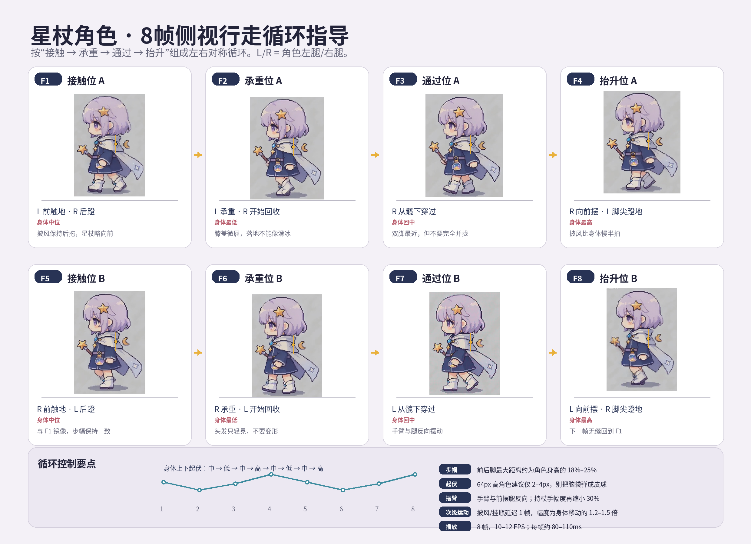
图 1 八帧行走循环总览（动作逻辑图，不建议直接把视频截图当最终游戏素材）

1. 最终动作顺序
推荐循环：F1 接触 A → F2 承重 A → F3 通过 A → F4 抬升 A → F5 接触 B → F6 承重 B → F7 通过 B → F8 抬升 B → 回到 F1。
关键点：F3/F7 虽然双脚靠近，但不能插入“站立帧”。走路中途突然双脚并拢，会像角色踩到隐形刹车，循环就断气了。

2. 逐帧动作说明
帧 | 相位 | 腿部与重心 | 身体高度 | 手臂、星杖与披风
F1 | 接触位 A | L 脚跟或前掌先接地，R 腿在后方完成蹬地。重心仍在两脚之间。 | 中位 | 持杖手稍向前，另一手向后；披风沿移动反方向拖曳。
F2 | 承重位 A | L 腿承重并微屈，R 脚离地回收；髋部移动到支撑脚上方。 | 最低 | 星杖下沉很少；挂瓶向前摆一点，披风仍保持后拖。
F3 | 通过位 A | R 腿从髋部下方穿过，双脚距离最小，但膝盖仍保持前后关系。 | 回到中位 | 手臂完成换向，星杖接近身体中线；披风开始回弹。
F4 | 抬升位 A | R 腿向前摆，L 脚尖最后蹬地；支撑腿伸展。 | 最高 | 持杖手略回摆；披风和挂瓶比身体慢约 1 帧。
F5 | 接触位 B | R 脚接地，L 腿在后方；与 F1 构成对侧镜像。 | 中位 | 动作方向与 F1 相反，但星杖不能左右翻面。
F6 | 承重位 B | R 腿承重并微屈，L 脚离地回收；重心移到 R 脚上方。 | 最低 | 头发轻微下压，挂瓶继续惯性摆动。
F7 | 通过位 B | L 腿从髋部下方穿过，双脚接近但不并拢。 | 回到中位 | 空闲手向前，持杖手向后；披风开始再次后摆。
F8 | 抬升位 B | L 腿向前摆，R 脚尖蹬地；准备回到 F1。 | 最高 | 披风处于延迟峰值；F8 到 F1 的轮廓变化必须最小。

3. 推荐数值（按角色高度换算）
步幅：前后脚最大水平距离为角色高度的 18%–25%。64px 高角色约 12–16px。
身体起伏：总起伏控制在角色高度的 3%–6%。64px 高角色约 2–4px。
头部起伏：小于身体起伏，通常 1–2px；禁止每帧改变头型或发量。
脚掌滑动：支撑脚落地后应固定在地面，直到脚尖蹬离。移动的是身体，不是地板。
手臂摆幅：空闲手约为腿摆幅的 50%–65%；持杖手再缩小约 30%。
披风/挂件：延迟身体 1 帧，摆幅约为身体位移的 1.2–1.5 倍，但轮廓不能跳变。
播放速度：8 帧建议 10–12 FPS；每帧 80–110ms。偏可爱可用 9–10 FPS，偏轻快可用 12 FPS。

4. 绘制与生成约束
- 固定镜头、固定角色尺寸、固定头身比；所有帧使用完全相同的画布与基准线。
- 角色始终朝左行走，星杖、发饰、披风图案和腰间挂瓶不得翻面、消失或换位置。
- 先画腿和重心，再画手臂，最后补披风、头发与挂件。次级物件只能“跟随”，不能抢走主动作。
- 支撑脚在接触到离地期间保持水平坐标不变，否则会产生滑步。
- 不要在左右步之间插入站立帧，也不要让双腿突然完全重合。
- 阴影形状保持稳定，只随身体轻微平移或压扁；禁止每帧改变光源。

5. 可直接交给生成模型的提示词模板
生成同一名角色的 8 帧侧视向左行走循环，严格保持角色设计、头身比、服装、星杖、发饰、披风图案和腰间挂瓶一致。八帧依次为：左脚接触、左脚承重、右脚通过、右脚抬升、右脚接触、右脚承重、左脚通过、左脚抬升。身体仅有轻微上下起伏，支撑脚落地后不滑动，手臂与腿反向摆动，持杖手摆幅较小，披风和挂件延迟一帧。固定侧视镜头、固定画布、固定地面线、透明背景、无文字、无额外道具、无缩放、无旋转、无角色变形。

6. 输出规格建议
用途 | 单帧尺寸 | 整张序列 | 建议格式
小型地图角色 | 32×48 或 40×56 | 横排 256×48 / 320×56 | PNG 透明背景
细节型角色 | 64×96 | 横排 512×96 | PNG 透明背景
模型生成底稿 | 单帧 256×384 以上 | 8 张独立图后统一缩放 | PNG；禁用有损压缩

7. 最后检查清单
☐ F8 → F1 播放时是否突然缩放、闪烁或换脸？
☐ 两只脚的步幅是否对称，支撑脚是否完全没有横向滑动？
☐ 身体最低点是否只出现在承重帧，最高点是否只出现在抬升帧？
☐ 星杖、发饰、披风图案和挂瓶是否每帧都保持同一侧？
☐ 披风是否晚于身体变化，而不是提前反向？
☐ 缩小到实际游戏尺寸后，腿部前后关系是否仍然读得出来？

